第7课时 力的合成与分解
目标要求 1.会应用平行四边形定则及三角形定则求合力。2.能利用效果分解法和正交分解法计算分力。

考点一 共点力的合成
1.合力与分力
(1)定义：如果一个力单独作用的效果跟某几个力共同作用的效果相同，这个力叫作那几个力的合力，那几个力叫作这个力的分力。
(2)关系：合力与分力是等效替代关系。
2.力的合成
(1)定义：求几个力的合力的过程。
(2)运算法则
①平行四边形定则：求两个互成角度的分力的合力，可以用表示这两个力的有向线段为邻边作平行四边形，这两个邻边之间的对角线就表示合力的大小和方向。如图甲所示，F₁、F₂为分力，F为合力。
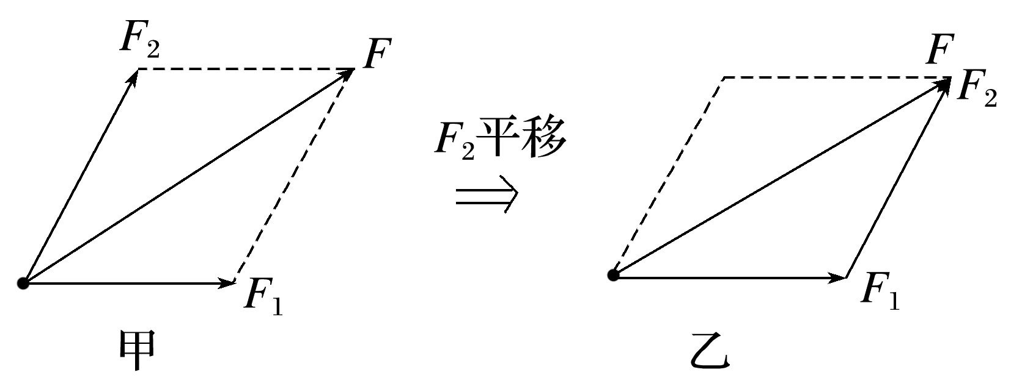
②三角形定则：把两个矢量的首尾顺次连接起来，第一个矢量的起点到第二个矢量的终点的有向线段为合矢量。如图乙所示，F₁、F₂为分力，F为合力。
3.两个共点力的合力大小的范围：|F₁-F₂|≤F≤F₁+F₂。
(1)两个力的大小不变时，其合力随夹角的增大而减小。
(2)当两个力反向时，合力最小，为|F₁-F₂|；当两个力同向时，合力最大，为F₁+F₂。
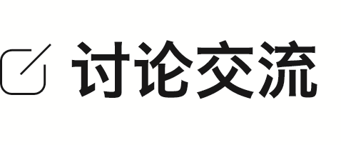
1.互成角度的两个力，其中一个力增大后，合力一定增大吗？请作图说明。
答案 不一定。如图，F₂增大后，合力F可能减小，可能不变，可能增大。
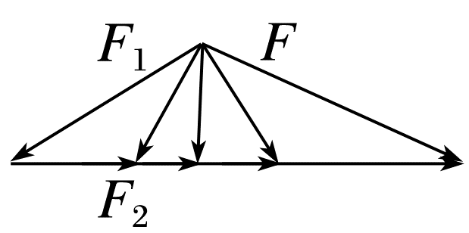
2.(1)有三个共点力F₁=8 N，F₂=7 N，F₃=10 N，则这三个力合力的最大值为 N，最小值为 N。
(2)有三个共点力F₁=8 N，F₂=7 N，F₃=16 N，则这三个力合力的最大值为 N，最小值为 N。
(3)根据(1)(2)计算结果，总结求三个力合力最小值的规律： 。
答案 (1)25 0 (2)31 1
(3)如果一个力的大小处于另外两个力的合力大小范围之内，则其合力的最小值为零，即F_{min}=0；否则F_{min}=F₃-(F₁+F₂)(F₃为三个力中最大的力)。
例1 (2024·广东茂名市期末)某质点在同一平面内同时受三个共点力作用的四种情况分别如图甲、乙、丙、丁所示，已知图中每个正方形方格的边长表示大小为1 N的力，则关于该质点所受合力大小的说法正确的是( )
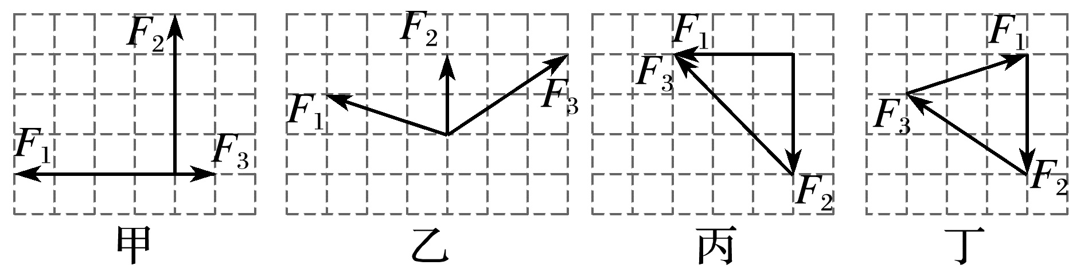
A.图甲中质点所受的合力大小等于4 N
B.图乙中质点所受的合力大小等于5 N
C.图丙中质点所受的合力等于0
D.图丁中质点所受的合力等于3 N
答案 B
解析 对甲，先将F₁与F₃合成，合力为向左的3 N，然后再用勾股定理，求得F₁、F₂、F₃的合力等于5 N，故A错误；对乙，先将F₁与F₃沿水平和竖直方向正交分解，水平分量大小相等，竖直分量分别为1 N和2 N，再与F₂合成，求得合力等于5 N，故B正确；对丙，F₂和F₃的合力与F₁等大同向，则三力的合力为2F₁，即合力等于6 N，故C错误；根据三角形定则，丁图中合力等于0，故D错误。
例2 (2023·重庆卷·1)矫正牙齿时，可用牵引线对牙施加力的作用。若某颗牙齿受到牵引线的两个作用力大小均为F，夹角为α(如图)，则该牙所受两牵引力的合力大小为( )
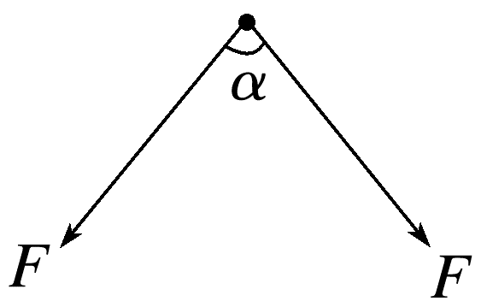
A.2Fsin$\frac{α}{2}$ B.2Fcos$\frac{α}{2}$
C.Fsin α D.Fcos α
答案 B
解析 根据平行四边形定则可知，该牙所受两牵引力的合力大小为F_{合}=2Fcos$\frac{α}{2}$，故选B。
思考 在例2中，若夹角α=120°，则合力大小是多少？方向有什么特点？
答案 根据平行四边形定则可知，合力大小为F，方向在两个力的夹角平分线上，与每个力的夹角都是60°。

考点二 力的分解
1.力的分解是力的合成的逆运算，遵循的法则：平行四边形定则或三角形定则。
2.分解方法
(1)按力产生的效果分解
①根据力的实际作用效果确定两个实际分力的方向。
②再根据两个分力方向画出平行四边形。
③最后由几何知识求出两个分力的大小和方向。
(2)正交分解
将力沿相互垂直的两个坐标轴分解，从而求出沿坐标轴方向上的合力，列平衡方程或牛顿第二定律。
①建立坐标系的原则：在静力学中，以少分解力和容易分解力为原则(使尽量多的力分布在坐标轴上)；在动力学中，往往以加速度方向和垂直加速度方向为坐标轴建立坐标系。
②多个力求合力的方法：把各力沿相互垂直的x轴、y轴分解。
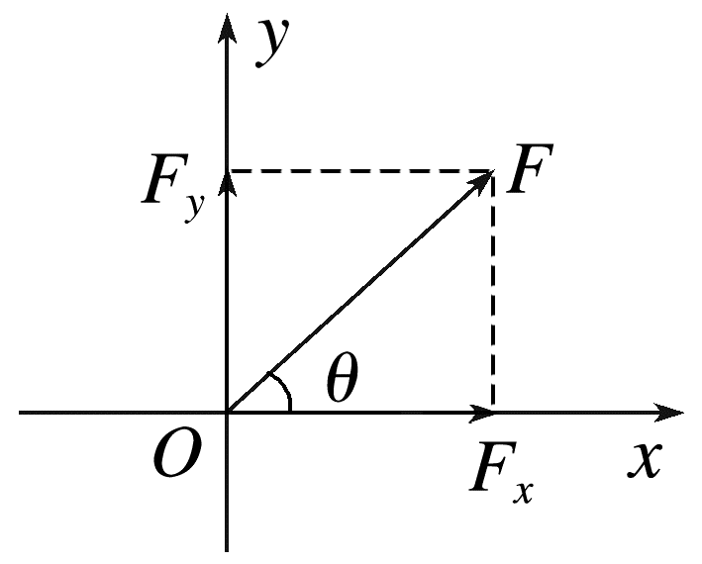
x轴上的合力F_{x}=F_{x1}+F_{x2}+F_{x3}+…
y轴上的合力F_{y}=F_{y1}+F_{y2}+F_{y3}+…
合力大小F=$\sqrt{{F_{x}}^{2}+{F_{y}}^{2}}$
若合力方向与x轴夹角为θ，则tan θ=$\frac{F_{y}}{F_{x}}$。
例3 (来自人教教材改编)(2025·广东佛山市检测)如图甲所示是斧子砍进木桩时的示意图，其横截面如图乙所示，斧子的剖面可视作顶角为θ的等腰三角形，若施加竖直向下的力与斧子的重力合计为F，则( )
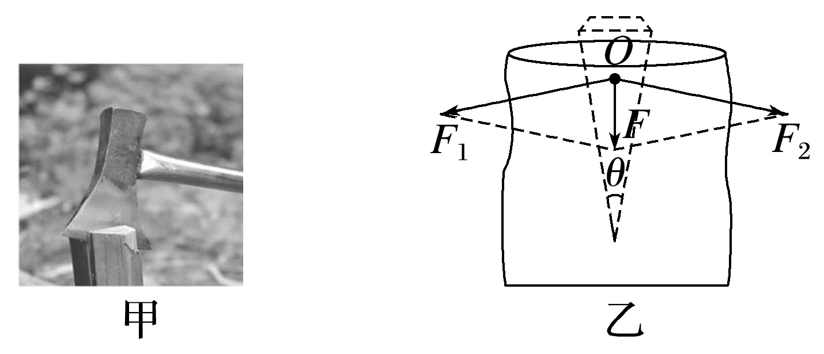
A.侧向分力F₁、F₂大小为$\frac{F}{2sinθ}$
B.F越小，斧头对木桩的侧向压力越大
C.相同的力F，θ越大的斧子，越容易劈开木桩
D.相同的力F，θ越小的斧子，越容易劈开木桩
答案 D
解析 如图所示，将力F进行分解，由几何关系可知，2α+θ=180°，F₁=F₂=$\frac{\frac{F}{2}}{cosα}$，解得F₁=F₂=$\frac{F}{2sin \frac{θ}{2}}$。可知，力F越小，侧向分力F₁、F₂越小，则斧头对木桩的侧向压力越小，故A、B错误；由A、B选项可知F₁=F₂=$\frac{F}{2sin \frac{θ}{2}}$，则施加相同的力F，θ越小，斧头对木桩的侧向压力越大，越容易劈开木桩，故C错误，D正确。
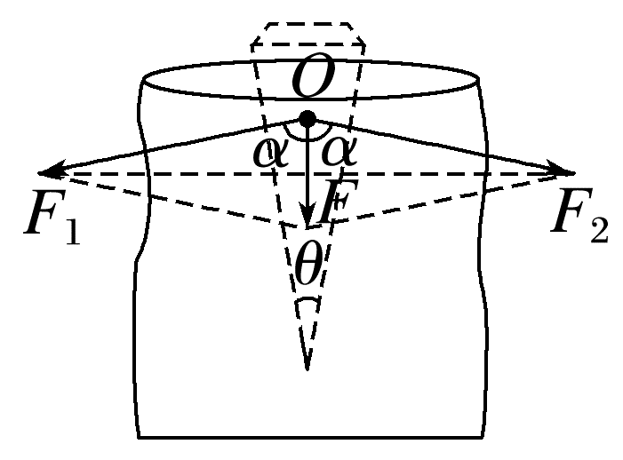
例4 (2021·广东卷·3)唐代《耒耜经》记载了曲辕犁相对直辕犁的优势之一是起土省力，设牛用大小相等的拉力F通过耕索分别拉两种犁，F与竖直方向的夹角分别为α和β，α<β，如图所示，忽略耕索质量，耕地过程中，下列说法正确的是( )
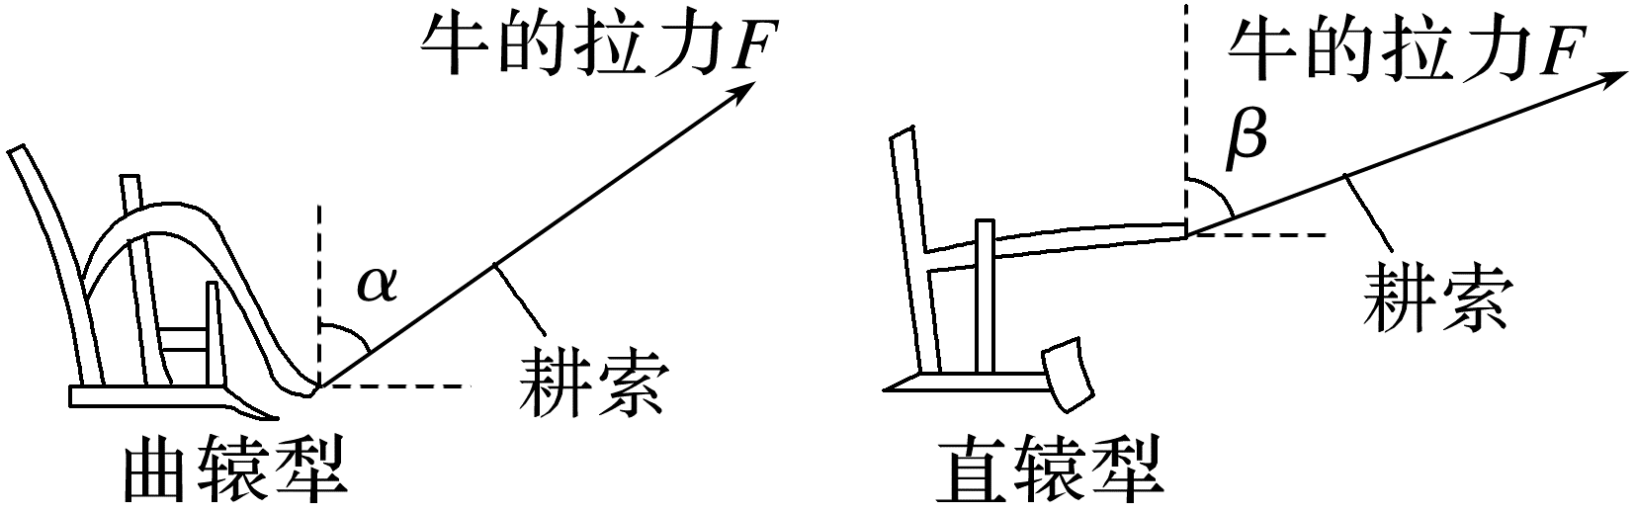
A.耕索对曲辕犁拉力的水平分力比对直辕犁的大
B.耕索对曲辕犁拉力的竖直分力比对直辕犁的大
C.曲辕犁匀速前进时，耕索对犁的拉力小于犁对耕索的拉力
D.直辕犁加速前进时，耕索对犁的拉力大于犁对耕索的拉力
答案 B
解析 将拉力F正交分解如图所示，
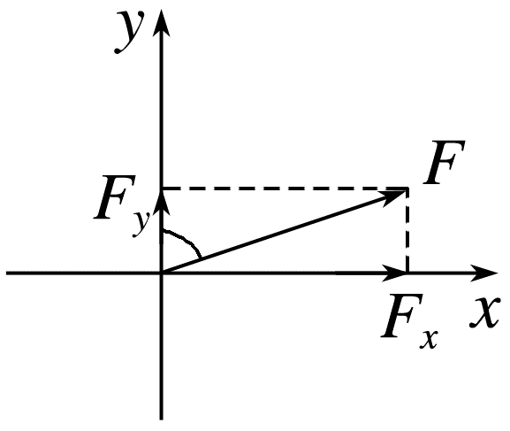
则在x方向有
F_{x曲}=Fsin α，F_{x直}=Fsin β
在y方向有
F_{y曲}=Fcos α，F_{y直}=Fcos β
由题知α<β，则sin α<sin β，cos α>cos β
则可得到F_{x曲}<F_{x直}，F_{y曲}>F_{y直}，A错误，B正确；
耕索对犁的拉力与犁对耕索的拉力是一对相互作用力，它们大小相等，方向相反，与加速还是匀速前进无关，C、D错误。
例5 (2022·辽宁卷·4)如图所示，蜘蛛用蛛丝将其自身悬挂在水管上，并处于静止状态。蛛丝OM、ON与竖直方向夹角分别为α、β(α>β)。用F₁、F₂分别表示OM、ON的拉力，则( )
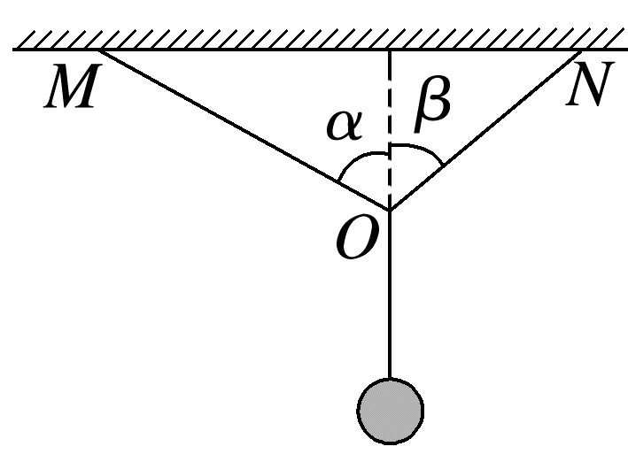
A.F₁的竖直分力大于F₂的竖直分力
B.F₁的竖直分力等于F₂的竖直分力
C.F₁的水平分力大于F₂的水平分力
D.F₁的水平分力等于F₂的水平分力
答案 D
解析 对结点O受力分析可得，水平方向有F_{1x}=F_{2x}，即F₁的水平分力等于F₂的水平分力，选项C错误，D正确；F_{1y}=$\frac{F_{1x}}{tanα}$，F_{2y}=$\frac{F_{2x}}{tanβ}$，因为α>β，故F_{1y}<F_{2y}，选项A、B错误。

课时精练
[分值：52分]
 [1~7题，每题4分]
1.(2021·重庆卷·1)如图所示，人游泳时若某时刻手掌对水的作用力大小为F，该力与水平方向的夹角为30°，则该力在水平方向的分力大小为( )
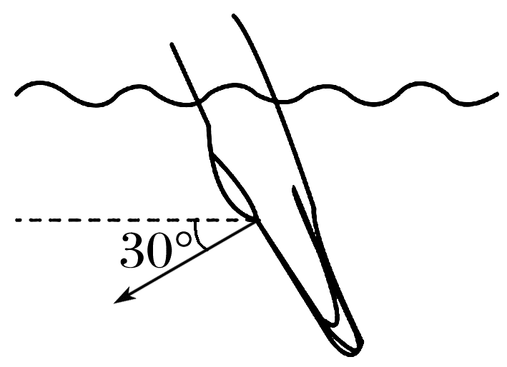
A.2F B.$\sqrt{3}$F C.F D.$\frac{\sqrt{3}}{2}$F
答案 D
解析 沿水平方向和竖直方向将手掌对水的作用力分解，则有该力在水平方向的分力大小为Fcos 30°=$\frac{\sqrt{3}}{2}$F，故选D。
2.(来自粤教教材改编)两人共提一桶水缓慢前行，水桶受到的拉力如图所示，则( )
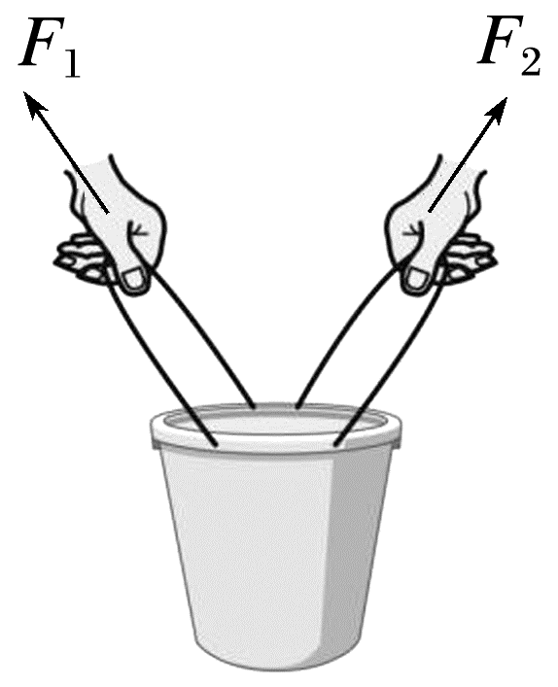
A.F₁与F₂间的夹角大些省力
B.F₁与F₂的大小与两力间的夹角无关
C.不论F₁与F₂间的夹角如何，两拉力的大小之和一定等于水和水桶的重力大小
D.不论F₁与F₂间的夹角如何，两拉力的合力大小一定等于水和水桶的重力大小
答案 D
解析 由平衡条件可知，两人拉力的合力一定与水和水桶的重力等大反向。合力一定，两拉力夹角越小，两拉力就越小，故A、B、C错误，D正确。
3.(2026·广东河源市检测)弩是古代的一种冷兵器，是古代兵车战法中的重要组成部分，它利用张开的弓弦急速回弹形成的动能，高速将箭射出。如图所示，某次发射弩箭的瞬间，两端弓弦的夹角为60°，弓弦上的张力大小为F_{T}，则此时弩箭受到弓弦的作用力大小为( )
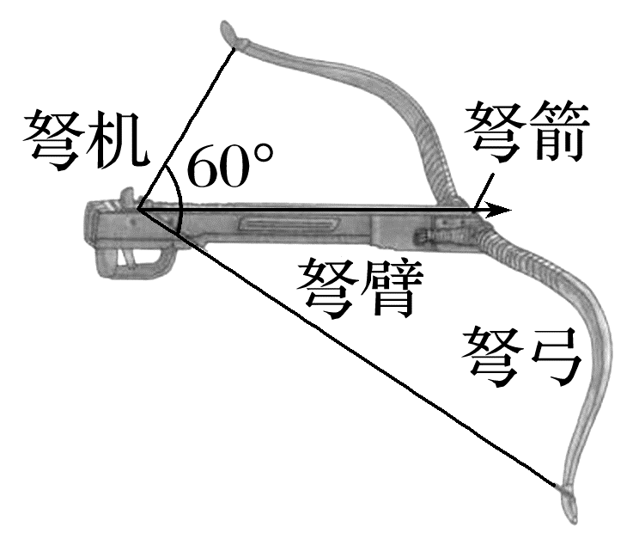
A.2F_{T} B.$\sqrt{2}$F_{T}
C.$\sqrt{3}$F_{T} D.F_{T}
答案 C
解析 两端弓弦的夹角为60°，弓弦上的张力大小为F_{T}，则此时弩箭受到弓弦的作用力大小为F=2F_{T}cos 30°=$\sqrt{3}$F_{T}，故选C。
4.(2025·广东东莞市检测)破冰船可以滑上冰层借助自身重力破冰。在破冰船的船头相对冰层向上滑动的瞬间，船头受到冰层的支持力和摩擦力作用，如图所示的a、b、c、d四个方向中，这两个力的合力方向可能是( )
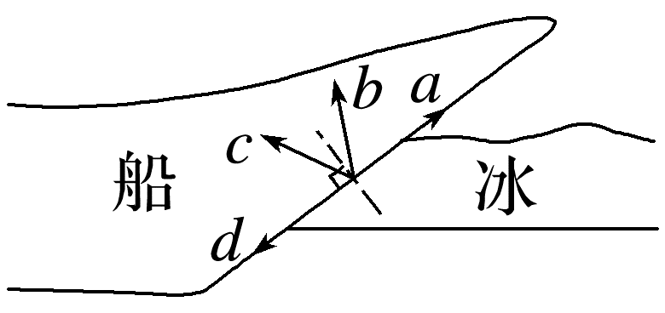
A.a B.b C.c D.d
答案 C
解析 由题意可知，船头受到冰层的支持力垂直于冰面向上，摩擦力沿着冰面向下，根据平行四边形定则可知，这两个力的合力方向可能是c，故选C。
5.如图所示，虚线表示分力F₁的作用线，另一个分力的大小为F₂、且与合力F大小相等。则F₁的大小为( )
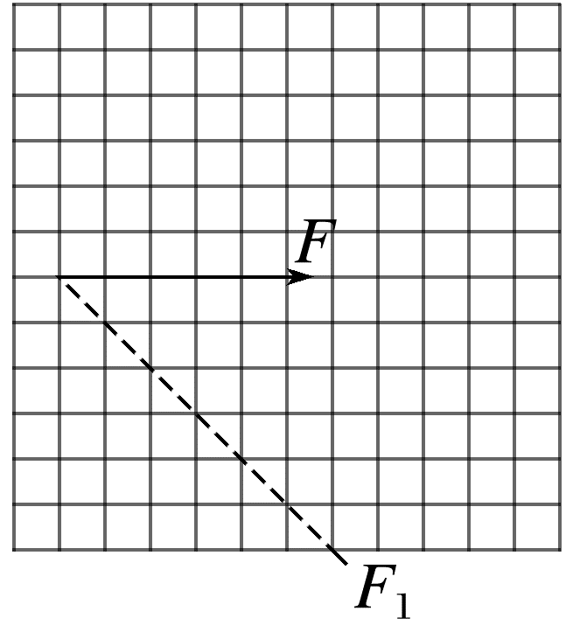
A.F B.2F
C.$\sqrt{2}$F D.3F
答案 C
解析 根据力的平行四边形定则作图，如图，根据几何关系可知F₁=$\sqrt{2}$F，故选C。
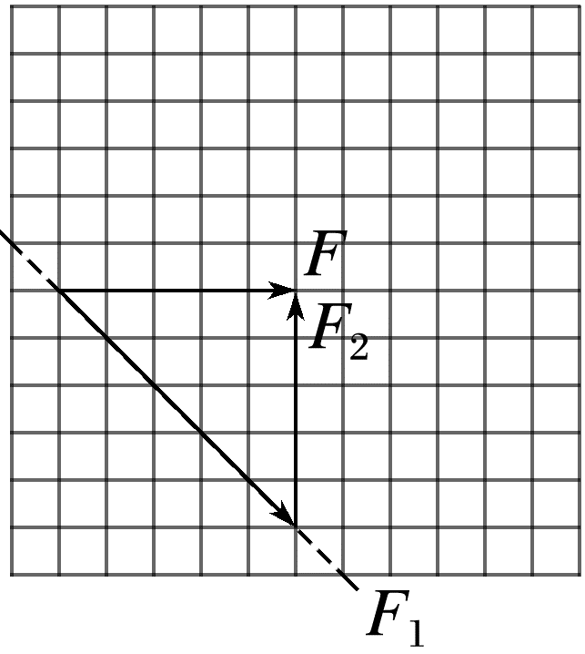
6.(2024·广东深圳市期末)港珠澳大桥旅游试运营于2023年12月15日开通。大桥全长约55公里，是目前全球最长的跨海大桥。风帆造型的九洲航道桥部分如图所示，这部分斜拉桥的一根塔柱两侧共有8对钢索，每一对钢索等长。每一条钢索与塔柱成α角，若不计钢索的自重，且假设每条钢索承受的拉力大小相同为F，则该塔柱所承受的8对钢索的合力为( )
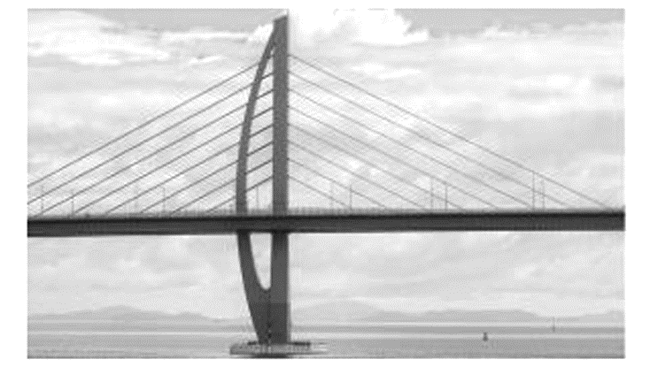
A.$\frac{8F}{cosα}$ B.$\frac{16F}{cosα}$ C.16Fcos α D.8Fcos α
答案 C
解析 由题知，每一条钢索与塔柱成α角，将每一对钢索的力F沿竖直方向和水平方向分解，则水平方向的力相互抵消，竖直方向的力对塔柱有拉力作用，故16条钢索对塔柱的拉力为F_{合}=16Fcos α，C正确。
7.在药物使用中应用到很多物理知识。甲、乙两图分别是用注射器取药的情景和针尖刺入瓶塞的示意图，针尖的顶角很小，医生沿着注射器施加一个较小的力F，针尖会对瓶塞产生很大的推力。现只分析图乙的针尖倾斜侧面与水平侧面对瓶塞产生的两个推力，则( )
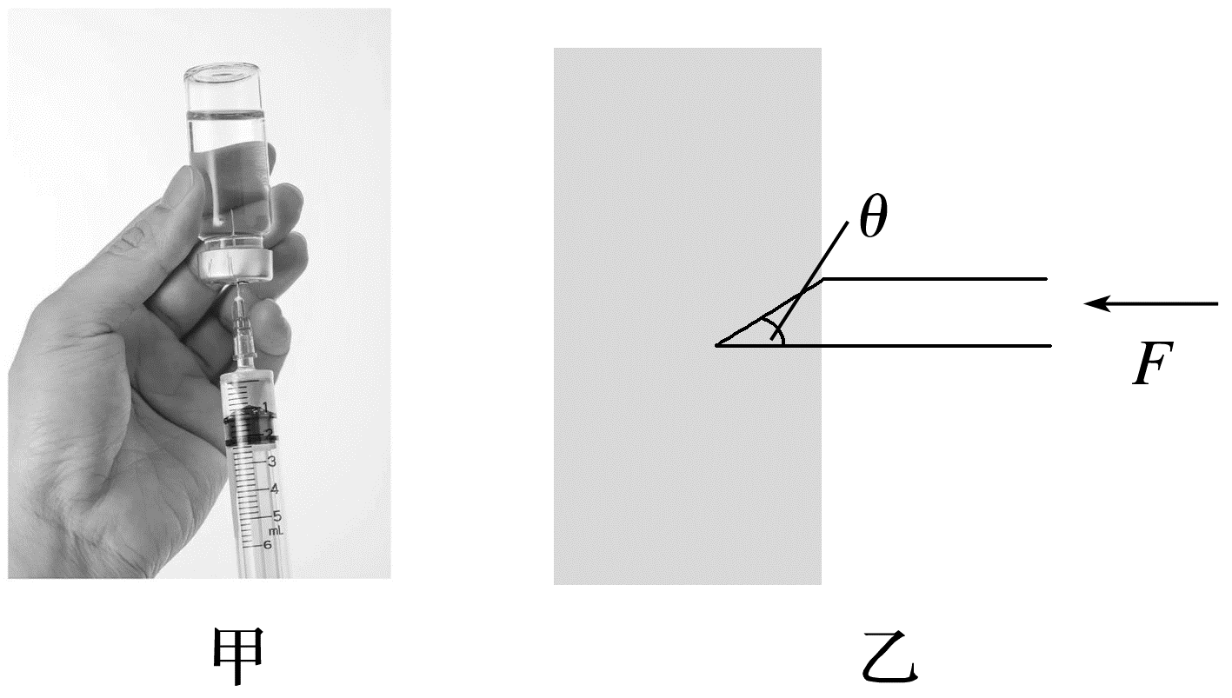
A.针尖在两个侧面上对瓶塞的两个推力是等大的
B.针尖在倾斜侧面上对瓶塞的推力比水平侧面的推力大
C.若F一定，使用顶角越小的针尖，则倾斜侧面对瓶塞产生的推力就越小
D.针尖在倾斜侧面上对瓶塞的推力F_{N}=Fcos θ
答案 B
解析 将力F分解在垂直于针尖的两个侧面的方向上，如图所示，由几何关系知，针尖在倾斜侧面上对瓶塞的推力F_{N}比水平侧面的推力F_{N}'大，故A错误，B正确；由三角函数得F_{N}=$\frac{F}{sinθ}$，F_{N}'=$\frac{F}{tanθ}$，若F一定，使用顶角越小的针尖，则倾斜侧面对瓶塞产生的推力就越大，故C、D错误。
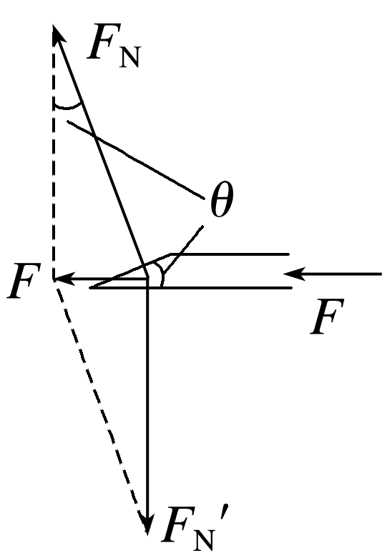
 [8~11题，每题6分]
8.磁力防盗扣的内部结构及原理如图所示，在锥形金属筒内放置四颗小铁珠(其余两颗未画出)，工作时弹簧通过铁环将小铁珠挤压于金属筒的底部，同时，小铁珠陷于钉柱上的凹槽里，锁死防盗扣。当用强磁场吸引防盗扣的顶部时，铁环和小铁珠向上移动，防盗扣松开，已知锥形金属筒底部的圆锥顶角刚好是90°，弹簧通过铁环施加给每个小铁珠竖直向下的力F，小铁珠锁死防盗扣，每个小铁珠对钉柱产生的侧向压力大小为(不计摩擦以及小铁珠的重力)( )
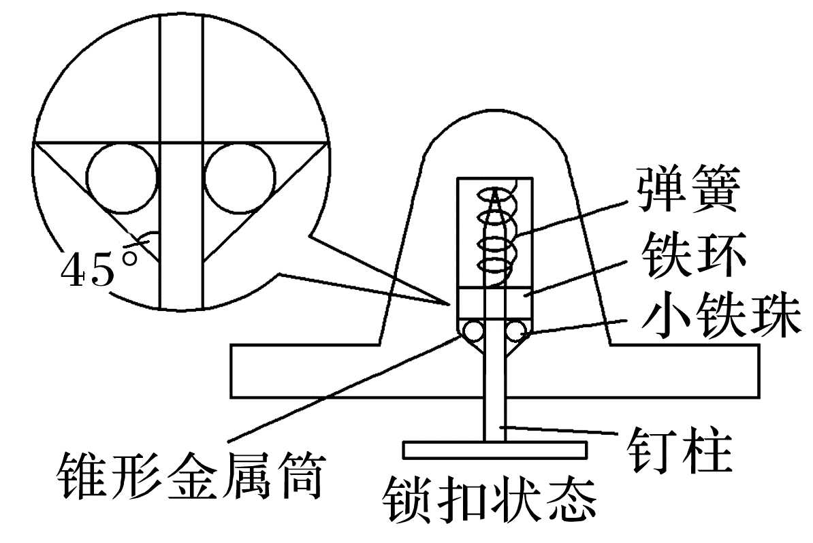
A.$\sqrt{2}$F B.$\frac{\sqrt{2}}{2}$F C.F D.$\sqrt{3}$F
答案 C
解析 以一个小铁珠为研究对象，将力F按照作用效果进行分解如图所示。由几何关系可得小铁珠对钉柱产生的侧向压力大小为F_{N}=$\frac{F}{tan45°}$=F，故C正确。
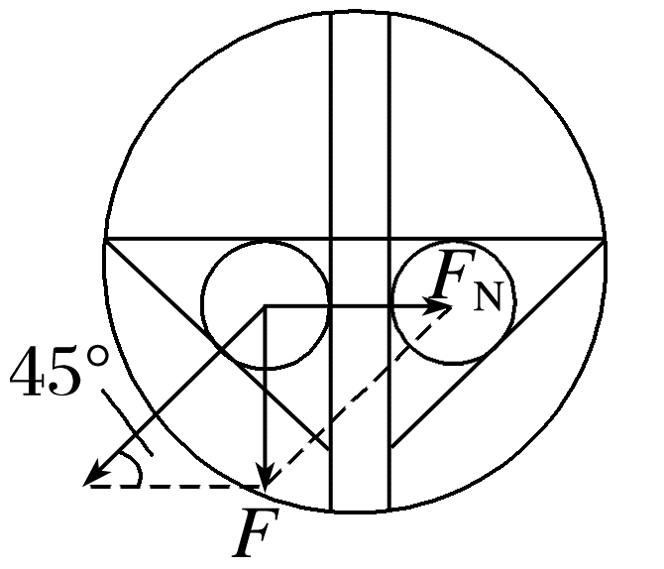
9.(2025·广东广州市检测)表演的安全网如图甲所示，网绳的结构为正方形格子，O、a、b、c、d等为网绳的结点，安全网水平张紧后，质量为m的运动员从高处落下，恰好落在O点上。该处下凹至最低点时，网绳dOe、bOg夹角均为120°，如图乙所示，此时O点受到向下的冲击力大小为4F，重力加速度为g，则这时O点周围每根网绳承受的张力大小为( )
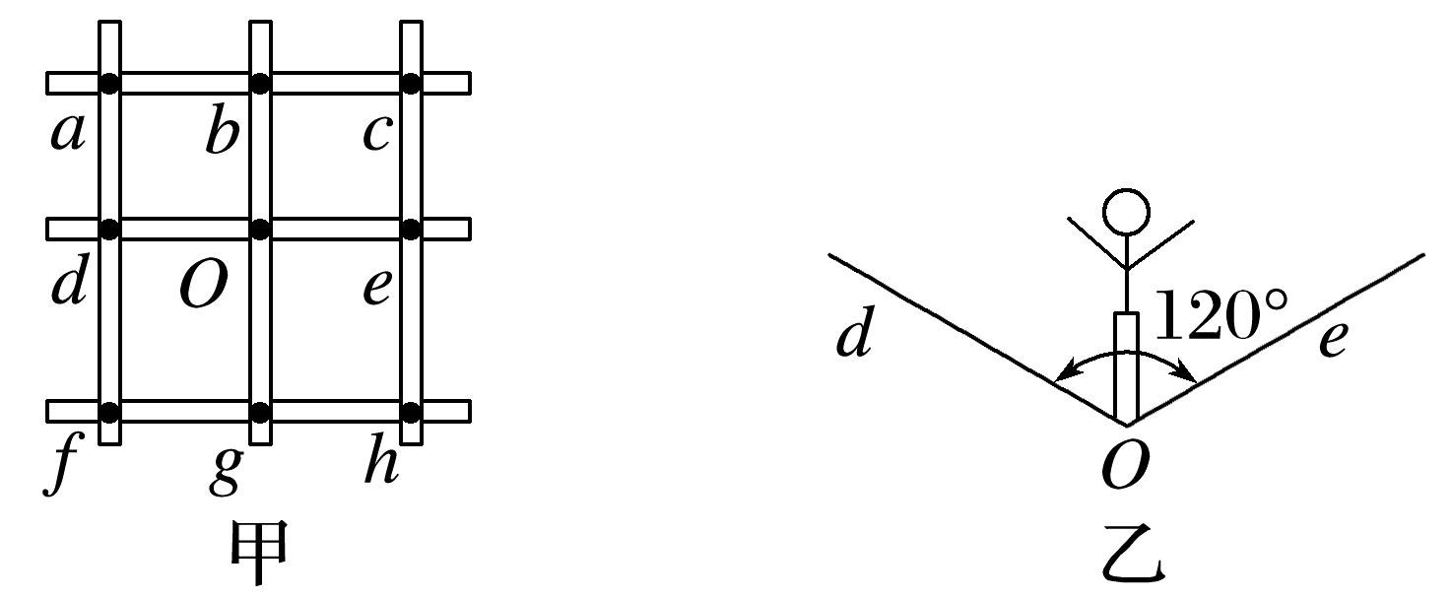
A.F B.2F
C.4F+mg D.$\frac{2F+mg}{2}$
答案 B
解析 由题意可知，此时每根绳与水平方向的夹角为30°，设每根绳子张力为F_{T}，则有4F_{T}sin 30°=4F，这时O点周围每根网绳承受的张力大小为F_{T}=2F，故B正确，A、C、D错误。
10.(多选)(2026·广东深圳市检测)耙在中国已有1 500年以上的历史，北魏贾思勰著《齐民要术》称之为“铁齿楱”，将使用此农具的作业称作耙。如图甲所示，牛通过两根耙索拉耙沿水平方向匀速耙地。两根耙索等长且对称，延长线的交点为O₁，夹角∠AO₁B=60°，拉力大小均为F，平面AO₁B与水平面的夹角为30°(O₂为AB的中点)，如图乙所示。忽略耙索质量，下列说法正确的是( )
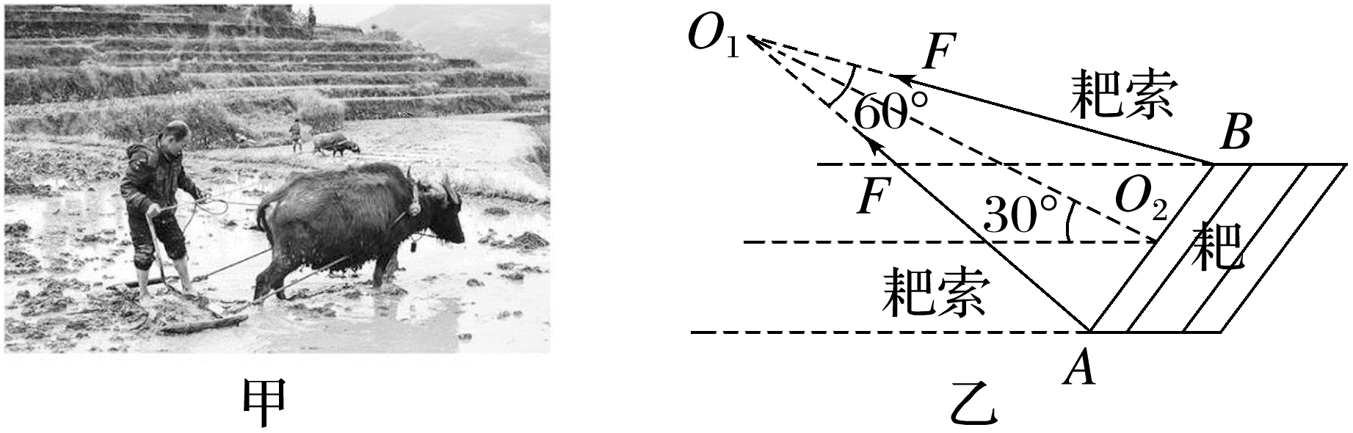
A.两根耙索的合力大小为F
B.两根耙索的合力大小为$\sqrt{3}$F
C.地对耙的水平阻力大小为$\frac{3F}{2}$
D.地对耙的水平阻力大小为$\frac{F}{2}$
答案 BC
解析 两根耙索的合力大小为F'=2Fcos 30°=$\sqrt{3}$F，A错误，B正确；由平衡条件得，地对耙的水平阻力大小为F_{f}=F'cos 30°=$\frac{3}{2}$F，C正确，D错误。
11.(2024·广东佛山市二模)图甲是一质量分布均匀的长方体药箱，按图乙所示的方式用轻绳悬挂在墙面一光滑的钉子P上，图丙为右视图。已知药箱长ab=30 cm，质量m=0.4 kg，药箱上表面到钉子的距离h=10 cm，轻绳总长度L=50 cm，两端分别系在O、O'两点，O是ad的中点，O'是bc的中点，不计药箱与墙壁之间的摩擦力，g取10 m/s²，则轻绳上拉力大小为( )
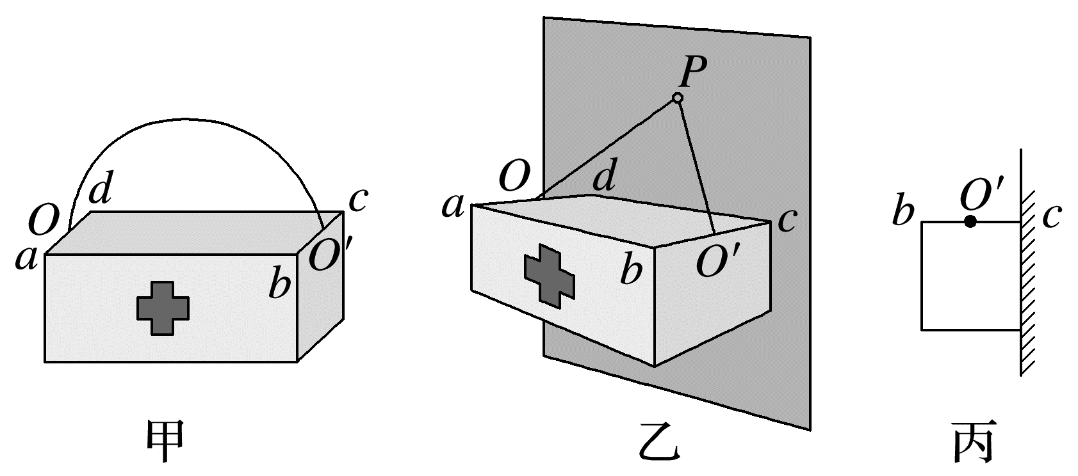
A.4 N B.5 N C.8 N D.10 N
答案 B
解析 根据几何关系可知OP=25 cm，令OO'的中点为D，则2T$\frac{DP}{OP}·\frac{h}{DP}$=mg，解得T=5 N，故选B。

